Portrét
Vystřihni části obličeje. Poskládej a nalep je na volný list tak, abys pak mohl/a celý portrét dokreslit.

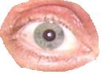 | 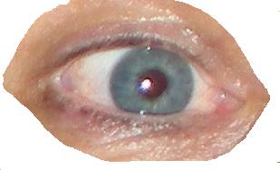 | 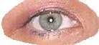
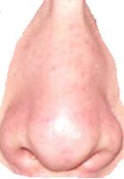 | 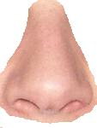 | 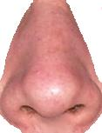
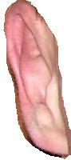 | 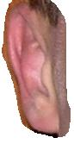 | 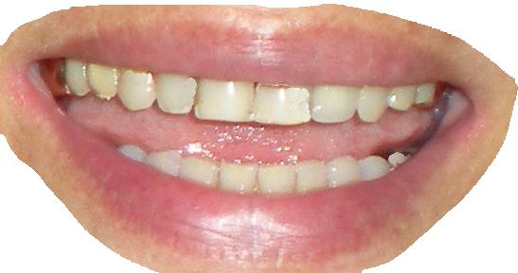
 |  | 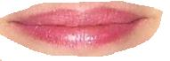
 |  | 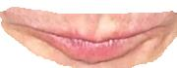
 |  | 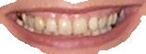

Autor fotografií: Ludmila Jakubcová

